САНИТАРНАЯ ПРОЦЕДУРА – ОКРЫВАЛКА ДЛЯ БАНОК

Согласно установленному графику чистки оборудования использовать использовать олну из последующих опций:
- После каждого использования
- Как минимум каждые 4 часа
- В конце каждой смены

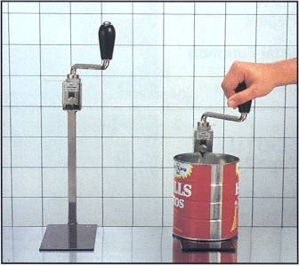

  - Использовать щётку с длинной ручкой или толстую тряпку для чистки основания горячей, мыльной водой. Быть осторожным при работе с ножом.
  - Протереть основание чистой тряпкой смоченной в чистой холодной воде.
  - Сделать санитарную обработку используя тряпку с подходящим расствором.
  - Дать высохнуть на воздухе.

